2019-2020学年第二学期
外语教研部师德师风培训计划
一、学习计划
序号 | 时间 | 课程名称 | 主讲人
1 | 第二周 | 《教学相长与为人师表》1 | 全国优秀教师、清华大学博士生导师王汉杰教授
2 | 第四周 | 《教学相长与为人师表》2 | 全国优秀教师、清华大学博士生导师王汉杰教授
3 | 第六周 | 《教学相长与为人师表》3 | 全国优秀教师、清华大学博士生导师王汉杰教授
4 | 第八周 | 《把教学当做一门艺术》1 | 国家教师名师、南开大学顾沛教授
5 | 第十周 | 《把教学当做一门艺术》2 | 国家教师名师、南开大学顾沛教授
6 | 第十二周 | 《把教学当做一门艺术》3 | 国家教师名师、南开大学顾沛教授
7 | 第十四周 | 《把教学当做一门艺术》4 | 国家教师名师、南开大学顾沛教授
8 | 第十六周 | 《把教学当做一门艺术》5 | 国家教师名师、南开大学顾沛教授
二、学习途径
1.登录“齐齐哈尔医学院教师在线学习中心”平台，平台网址为：https://online.enetedu.com/qqhrmu/Index/Index
2.登录后，点击平台右下方“公开选修专题”中《教学相长与为人师表》与《把教学当做一门艺术》两门课程。报名后，按照学习计划学习（教师发展中心将记录教师学习时长）。
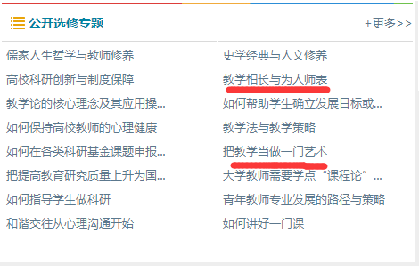
外语教研部
2020年5月1日

